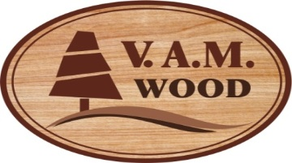

632660 Новосибирская область, Коченевский район, с.Прокудское, ул. Мастерская,95
ИНН 5425024286,КПП 542501001,ОГРН 117547609943
р/с 40702810444050027106 в ПАО Сбербанк г.Новосибирск
тел. 8-800-777-2187, www.vamwood.ru, info@vamwood.ru

Коммерческое предложение

Ищите ответственного и порядочного партнера по бизнесу?! Тогда - мы вам подходим!
Наша компания является российским деревообрабатывающим предприятием по производству фитобочек, Фурако, купелей, ИК-саун, декоративных панелей и мебели. Вся продукция изготавливается из различных пород древесины: лучшего алтайского кедра, дуба, ясеня, липы, сосны, осины.
А так же, мы изготавливаем купели и Фурако из термированной древесины!!

Имея собственное производство, большой опыт и собственные технологические разработки мы может в кратчайшие сроки переоснастить и подготовить производство под выпуск любого объема высококачественной продукции.
Любой вид продукции может быть выполнен по желанию клиента и отличаться от предложенных моделей на сайте (материал, размеры, внешний вид).

Сотрудничая с нами, вы получаете:
- Индивидуальный подход
- 100% качественную продукцию
- Взаимовыгодное сотрудничество
- Выполнение договорных сроков поставки
- Гарантийные и постгарантийные сроки.

Процент скидки на продукцию от розничного прайса зависит от объема, заказываемой продукции и от сортности древесины.
Ценовая политика всегда может быть рассмотрена индивидуально, с максимальной выгодой для вас!

Весь ассортимент продукции предложен вашему вниманию на сайте www.vamwood.ru

В любое удобное, для вас, время, вы можете связаться с нами по
телефону 8-800-777-2187, и мы ответим на все вопросы!!!

Будем рады сотрудничеству с вами!!
С уважением,

Генеральный директор ООО «Вамвуд» В.А.Маличенко

